**Cerrar Sesión**

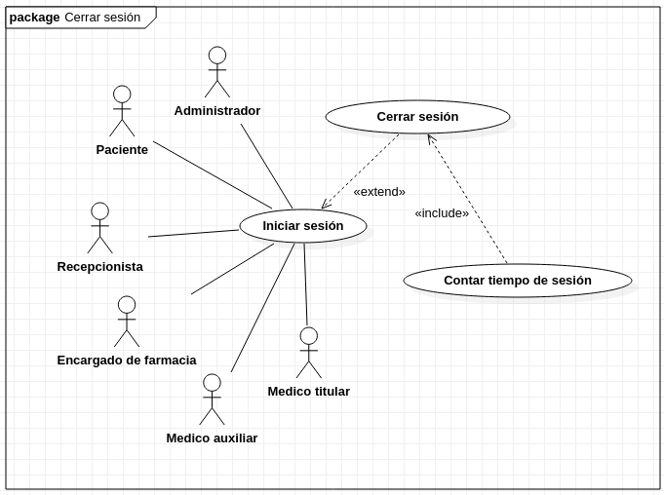

|  |  |  |
| --- | --- | --- |
| **CASO DE USO** | Cerrar sesión | |
| **ACTOR** | Administrador, Paciente, Recepcionista, Encargado de farmacia, Medico auxiliar, Medico titular. | |
| **DESCRIPCIÓN** | Este caso de uso de lleva a cabo cuando el actor quiera terminar la sesión dentro de su sistema o cuando no haya realizado una acción dentro del sistema por 15 minutos. | |
| **PRECONDICIÓN** | Haber iniciado sesión en el sistema. | |
| **FLUJO BÁSICO** | **ACTOR** | **SISTEMA** |
|  | El actor da clic en el botón de cierre de sesión. | Termina los procesos que se esten realizando y cierra la sesión |
| **FLUJO ALTERNO 1** | **ACTOR** | **SISTEMA** |
|  | Sin flujo alterno. | Sin flujo alterno. |
| **FLUJO ALTERNO** | **ACTOR** | **SISTEMA** |
|  | Sin flujo alterno. | Sin flujo alterno. |
| **POSTCONDICIÓN** | Se regresa a la página principal. | |